МИНИСТЕРСТВО ЦИФРОВОГО РАЗВИТИЯ, СВЯЗИ И МАССОВЫХ КОММУНИКАЦИЙ РОССИЙСКОЙ ФЕДЕРАЦИИ
Ордена Трудового Красного Знамени федеральное государственное бюджетное образовательное учреждение высшего образования
«Московский технический университет связи и информатики»

Кафедра Программная инженерия

ОТЧЕТ
по лабораторной работе №4
по дисциплине «Введение в информационные технологии»

Тема: «Разработка RESTful API: спецификация и архитектура»

Выполнил: студент группы БВТ2501
Лебедев Даниил Владимирович

Москва, 2025
Цель работы
Ознакомиться с fast api и работой базовых rest api сервисов

Ход работы
- Приложение из лабораторной
Для выполнения лабораторный работы, вам необходимо установить
пакеты fastapi и uvicorn, для этого используйте команды:
pip install fastapi
pip install uvicorn

Создаем файл main.py. Импортируем fastapi и pyjokes в main.py
from fastapi import FastAPI
import pyjokes

Создадим объект фастапи, куда далее будут подключаться роуты.
Будем называть его далее приложение фастапи.
app = FastAPI()

Создадим простой роут. Для этого напишем простую функцию,
которую обернем декоратором. Декоратор использует приложение созданное
ранее, http метод и путь по которому будет работать данный роут.
@app.get("/")
def joke():
return pyjokes.get_joke()

Для начала работы необходимо запустить uvicorn – наш веб-сервер.
Воспользуемся командой в консоли, запущенной в месте в одной директории
с main.py.
uvicorn main:app --reload
Перейдем по базовому адресу, который указывается при запуске uvicorn
- http://127.0.0.1:8000. Перейдя по ссылке, увидим результат, как на рисунке
ниже.

Для удобной работы с нашим приложением будем использовать swagger.
Он открывается по следующей ссылке http://127.0.0.1:8000/docs. По данной
ссылке мы должны увидеть изображение ниже.

На странице сваггера отображаются все добавленные роуты. Развернем
наш единственный роут и попробуем выполнить его. Для этого сначала
нажмем на кнопку “Try it out” и далее execute.

Добавим еще один роут, где будет параметр в пути, чтобы мы могли
представить шутку от какого-то конкретного человека. Для этого в фигурных
скобках добавим название желаемого параметра и добавим его же в
параметрах функции. Итоговый вид у роута будет, как на рисунке ниже.
@app.get("/{friend}")
def friends_joke(friend: str):
return friend + " tells his joke:" + pyjokes.get_joke()

Добавим еще один роут, где будет возможность выбрать количество
шуток. Для этого добавим еще один параметр, который не будем указывать в
пути роута. Это будет query параметр jokes_number. Он не будет указан в пути,
но также необходим для корректной работы роута. Итоговый вид роута
показан на изображении ниже.

@app.get("/multi/{friend}")
def multi_friends_joke(friend: str, jokes_number: int):
result = ""
for i in range(jokes_number):
result += friend + f" tells his joke #{i + 1}: " + pyjokes.get_joke() + " "
return result

Откроем новый роут в сваггере и попробуем запустить его.
Рассмотрим и другой способ передачи информации в роут. Например,
некоторые http запросы поддерживают передачу данных в теле запроса (Body).
Создадим новый роут, используя метод POST, и создадим схему тела запроса,
которую будет принимать роут для корректной работы. Импортируем из
библиотеки pydantic класс BaseModel, как показано на рисунке ниже.

from pydantic import BaseModel
И создадим на его основе схему получения шутки, которую и передадим
функции на вход, как показано ниже.
class Joke(BaseModel):
friend: str
joke: str
class JokeInput(BaseModel):
friend: str
@app.post("/")
def create_joke(joke_input: JokeInput):
return joke_input.friend + " tells his joke:" +
pyjokes.get_joke()

Откроем сваггер и протестируем новый метод.
Результат успешного запроса показан ниже.
Схемы позволяют и задавать образец ожидаемого ответа. Обновим ранее
созданный POST метод, согласно примеру ниже, чтобы ответ выдавался в
формате ранее описанным в схеме Joke.
@app.post("/")
def create_joke(joke_input: JokeInput):
return Joke(friend=joke_input.friend,
joke=pyjokes.get_joke())

Посмотрим на изменения в сваггере и протестируем обновленный роут.
Перед запуском обратим внимание, что схема не показывается в ожидаемом
ответе.
Результат успешного выполнения показан ниже.
Добавим комментарий с описанием роута и поставим в параметрах
response_model, чтобы добавить валидацию ответа функции. Обновленный
эндпоинт будет выглядеть следующим образом.

@app.post("/", response_model=Joke)
def create_joke(joke_input: JokeInput):
"""Создание шутки"""
return Joke(friend=joke_input.friend,
joke=pyjokes.get_joke())

Обновим страницу со сваггером и увидим добавленное описание
эндпоинта и схему ожидаемого ответа.

Начало практических заданий
- Добавление эндпоитов
так как 200 code идёт по умолчанию в fast api, то просто поменяем у post запроса на статус код 201 (рис 1)
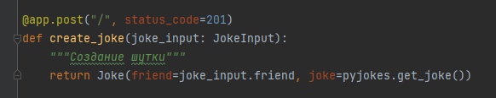
Рис 1

- Валидация входных данных (рис 2 и 3)
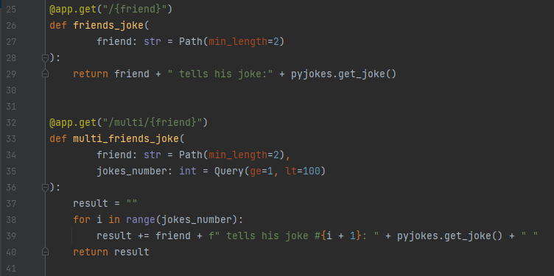
Рис 2
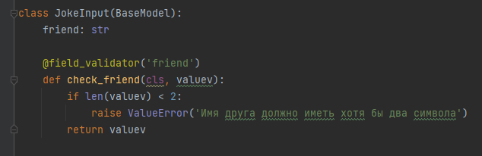
Рис 3
На неправильные данные выдаёт стандартную ошибку для fast api 422 при валидации данных (рис 4)
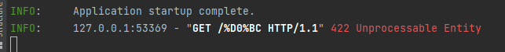
Рис 4
- Обработка ошибок (рис 5)
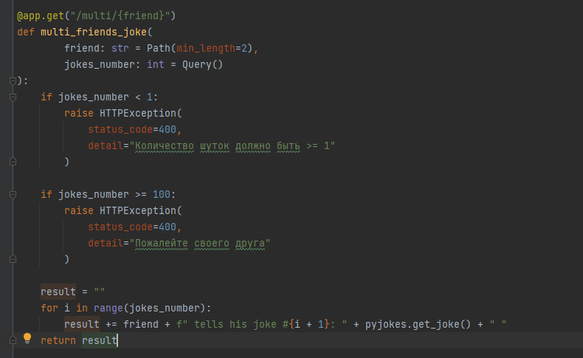
рис 5
Сообственно и видим код 400 (рис 6)
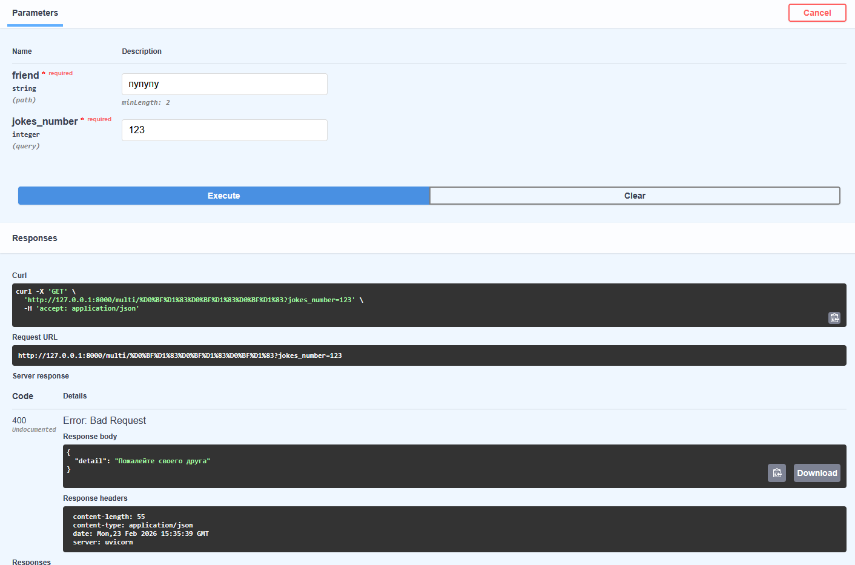
Рис 6

- Path- и query-параметры (рис 7)
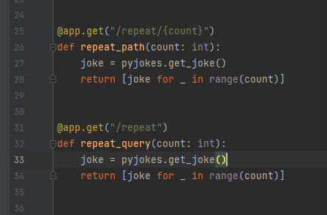
Рис 7
В версии с path-параметром значение count является частью URL и обязательно для вызова эндпоинта.
В версии с query-параметром значение передаётся как параметр запроса и может использоваться для настройки поведения метода.

- Тестирование через Postman
Фотки ниже
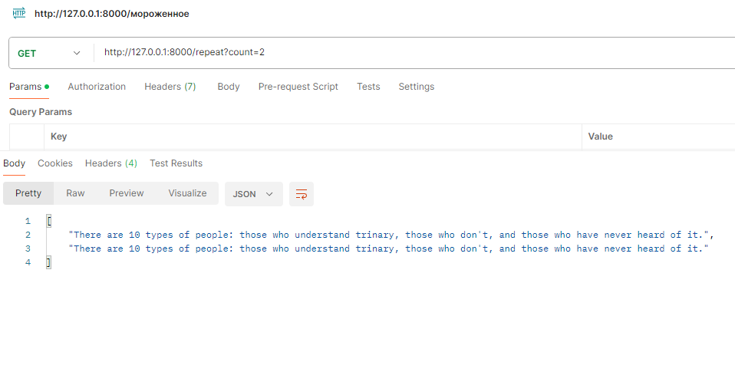
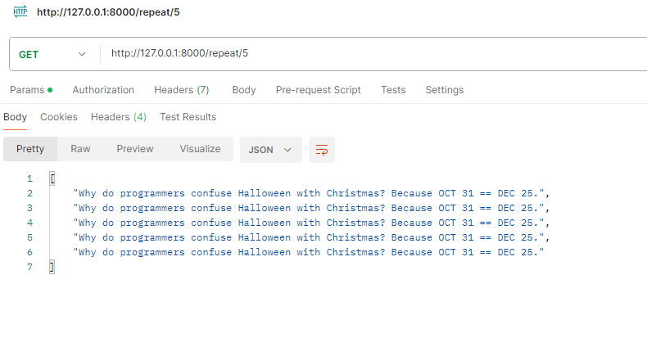
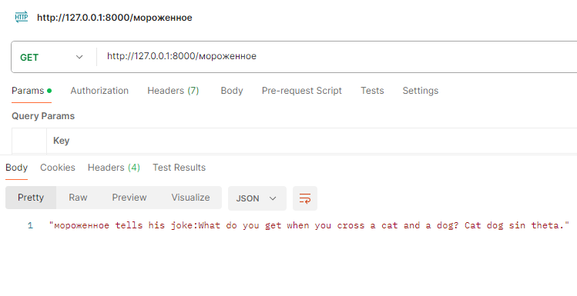
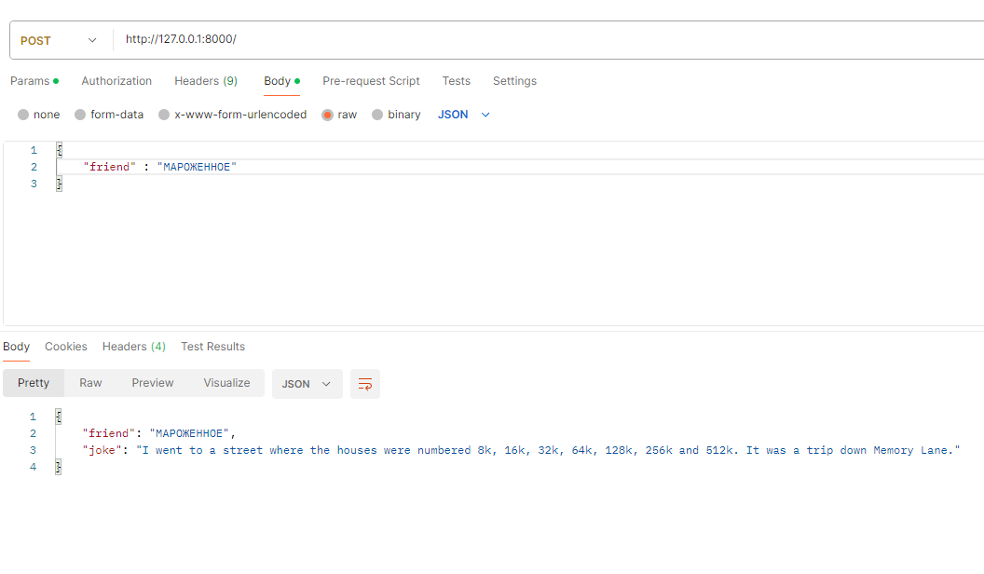
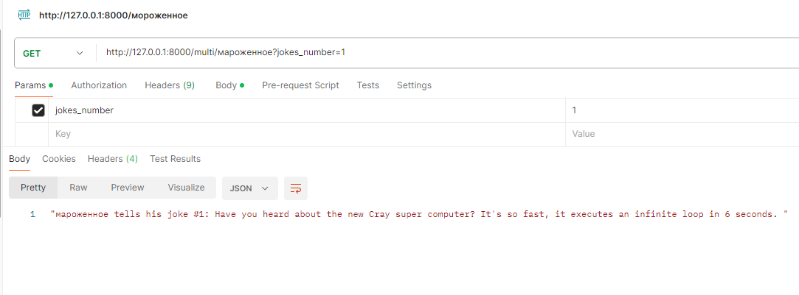
Итоговый код задания
from fastapi import FastAPI, Path, Query, HTTPException
from pydantic import BaseModel, field_validator
import pyjokes
class Joke(BaseModel):
friend: str
joke: str
class JokeInput(BaseModel):
friend: str
@field_validator('friend')
def check_friend(cls, valuev):
if len(valuev) < 2:
raise ValueError('Имя друга должно иметь хотя бы два символа')
return valuev
app = FastAPI()
@app.get("/repeat/{count}")
def repeat_path(count: int):
joke = pyjokes.get_joke()
return [joke for _ in range(count)]
@app.get("/repeat")
def repeat_query(count: int):
joke = pyjokes.get_joke()
return [joke for _ in range(count)]
@app.get("/{friend}")
def friends_joke(
friend: str = Path(min_length=2)
):
return friend + " tells his joke:" + pyjokes.get_joke()
@app.get("/multi/{friend}")
def multi_friends_joke(
friend: str = Path(min_length=2),
jokes_number: int = Query()
):
if jokes_number < 1:
raise HTTPException(
status_code=400,
detail="Количество шуток должно быть >= 1"
)
if jokes_number >= 100:
raise HTTPException(
status_code=400,
detail="Пожалейте своего друга"
)
result = ""
for i in range(jokes_number):
result += friend + f" tells his joke #{i + 1}: " + pyjokes.get_joke() + " "
return result
@app.post("/", status_code=201)
def create_joke(joke_input: JokeInput):
"""Создание шутки"""
return Joke(friend=joke_input.friend, joke=pyjokes.get_joke())

Итогововый практический проект по fastapi
from fastapi import FastAPI, HTTPException
from pydantic import BaseModel, field_validator
import wikipedia
app = FastAPI()
class WikiArticle(BaseModel):
title: str
summary: str
url: str
class WikiTitle(BaseModel):
title: str
@field_validator('title')
def check_title(cls, valuev):
try:
page = wikipedia.page(valuev)
except wikipedia.exceptions.DisambiguationError as e:
page = wikipedia.page(e.options[0])
except wikipedia.exceptions.PageError:
search_results = wikipedia.search(valuev)
if not search_results:
raise ValueError("нет таких заголовков")
page = wikipedia.page(search_results[0])
return page.title
def fetch_article(title: str) -> WikiArticle:
try:
page = wikipedia.page(title)
except wikipedia.exceptions.DisambiguationError as e:
page = wikipedia.page(e.options[0])
except wikipedia.exceptions.PageError:
search_results = wikipedia.search(title)
if not search_results:
raise HTTPException(status_code=404, detail="Article not found")
page = wikipedia.page(search_results[0])
title = page.title
summary = page.summary
url = page.url
return WikiArticle(title=title, summary=summary, url=url)
@app.get("/wiki/path/{title}", response_model=WikiArticle)
def get_path_article(title):
return fetch_article(title)
@app.get("/wiki/query", response_model=WikiArticle)
def get_query_wiki(title):
return fetch_article(title)
@app.post("/wiki/body", response_model=WikiArticle)
def post_body(wiki_title: WikiTitle):
return fetch_article(wiki_title.title)

сваггер
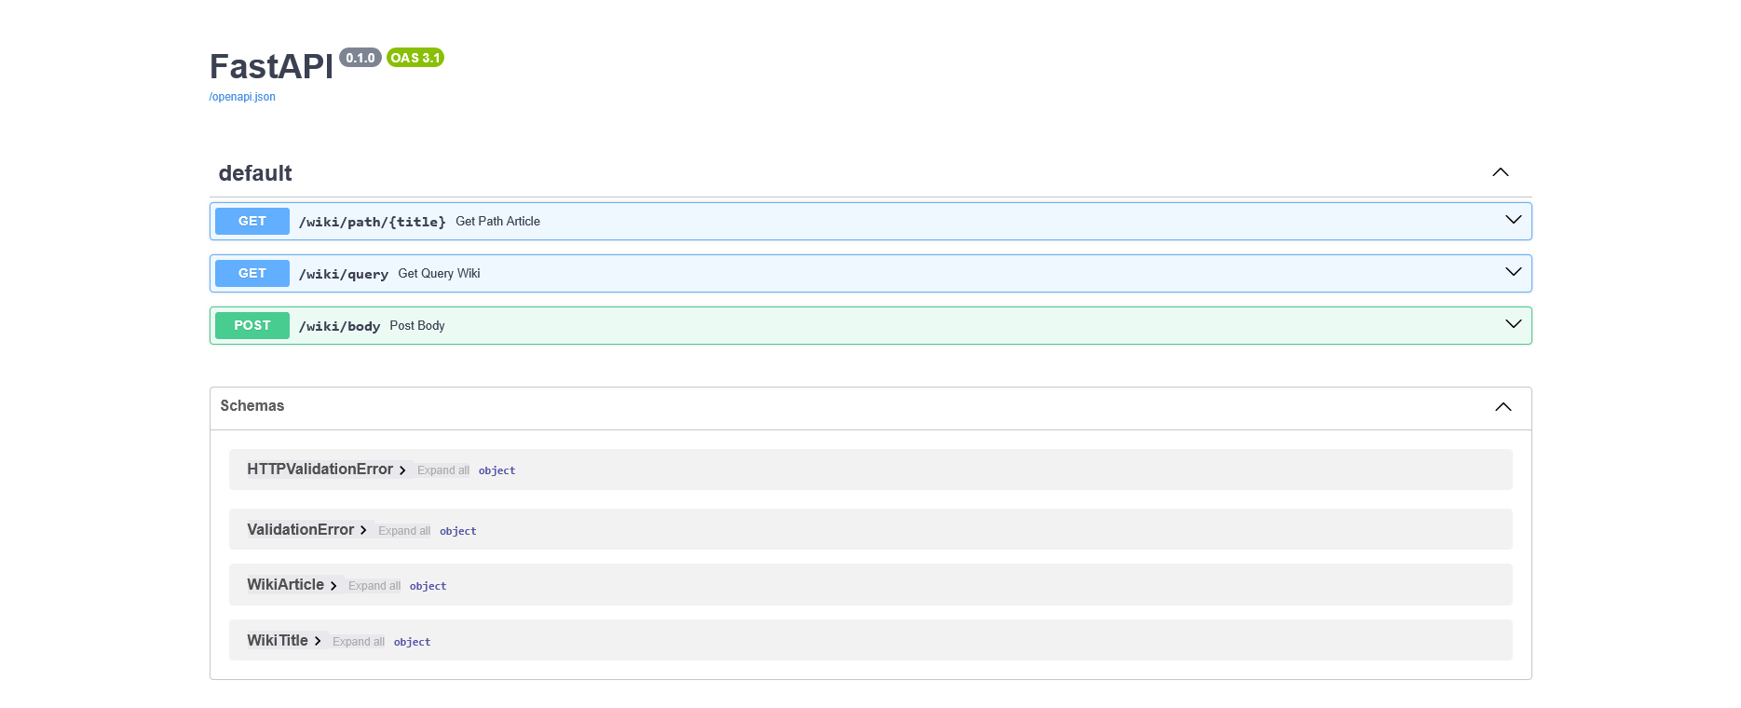

Примеры работы

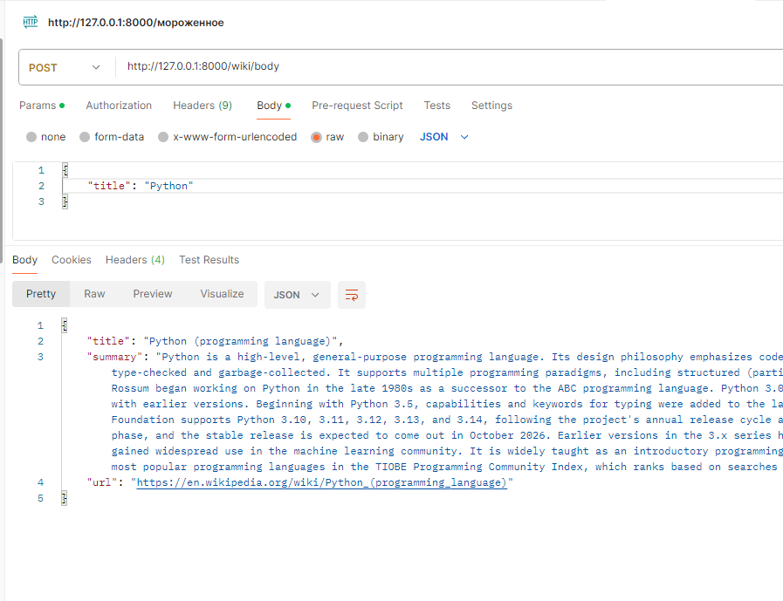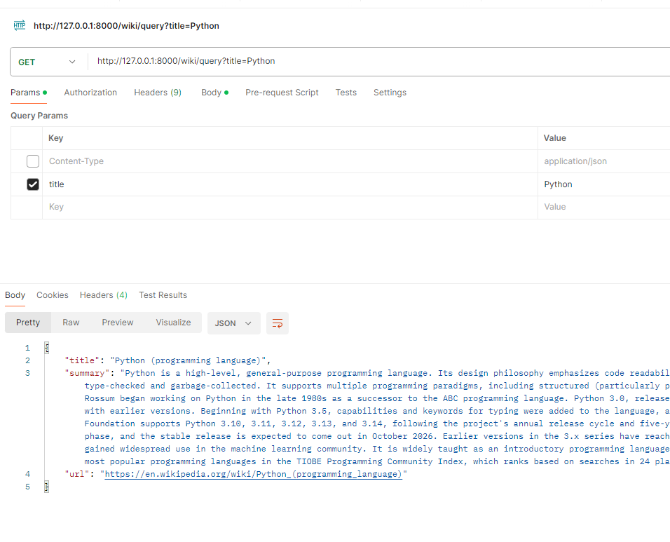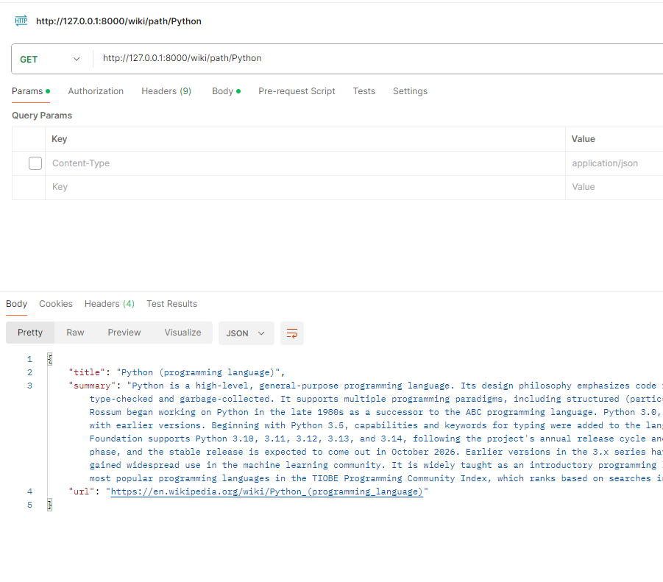
Заключение
Мы ознакомились с fast api и работой базовых rest api сервисов

Гитхаб
https://github.com/Bulbanator123/labsmtucivvit

